Тема «День Победы»
Тема недели в детском саду «День Победы»
Предлагаем Вам ознакомиться с предложенными рекомендациями по данной теме.
Задание 1. 1.Рассказать ребёнку о том, какой
праздник отмечается в нашей стране 9 мая и
почему он называется
"День Победы".
2. Рассказать о героях Великой Отечественной войны, рассмотрите
иллюстрации в книгах.
3. Вспомните, кто из ближайших родственников принимал участие
в Великой Отечественной войне, рассмотрите иллюстрации в
книжках, фотографии родственников.
Задание 2. Дидактические игры:
- «Подбери признак и действие»
Защитник Отечества (какой?) – смелый, храбрый,
мужественный, отважный, бесстрашный.
Защищать Родину – это значит (что делать?)
охранять, беречь, сохранять, оберегать.
- «Один - много»
Солдат – солдаты
Матрос – матросы
Лётчик – лётчики
Салют – салюты
Праздник – праздники
Ветеран – ветераны
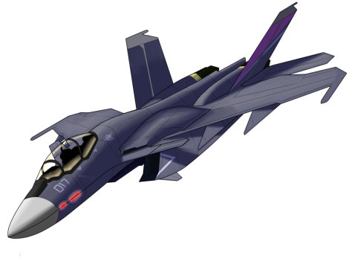
- «Четвёртый лишний» (назови, кто лишний объясни свой
выбор)
Танк, истребитель, вертолет, самолет
Артиллерист, снайпер повар, десантник.
Барабан, пулемет, автомат, миномет.
Тельняшка, шинель, джинсы, китель.
Снайпер, сапер, танкист, артист.
Пистолет, снайпер, винтовка, ружье.
Задание 3. Отгадать и выучить загадки.
- Вспыхнул в небе яркий свет
И расцвел, как звезд букет.…….(Салют)
- Если расцвели тюльпаны,
Значит скоро ветераны -
Наши прадеды и деды
Встретят праздник - ……...(День Победы)
- Он на фронте воевал.
И давно седым уж стал.
По-военному одет,
Ветеран войны – мой …….(дед)
Задание 4. Выложите из счетных палочек звездочку:

Задание 5. Прочитать художественные произведения.
Л. Кассиль "Главное войско",
Н. Зенькович "Мальчишки в пилотках".
Задание 6. Словарная работа.
Объясните ребенку значение слов и словосочетаний "подвиг", "победа", "героический поступок", "защитник", "ветеран".
Задание 7. Продолжаем знакомить ребенка с пословицами.
Объясните значение пословицы "Мир строит, а война разрушает".
Задание 8. Ознакомление с музыкальными произведениями.
Послушать вместе с ребенком песни:
"День Победы",
"Священная война".
Побеседовать по содержанию текста.
Задание 9. Выучить рассказ и нарисовать.
Девятое мая – День Победы. Дети пришли к памятнику. Это
памятник павшим героям. Дети возлагают живые цветы к
памятнику. В этот день многие люди возлагают живые цветы к
вечному огню. Вечером будет праздничный салют.
